微博开发者实名认证

一、电脑端访问微博官网，注册一个账号，务必记好密码
https://weibo.com/
二、访问微博开放平台页面，登录后完善个人信息并实名认证
微博开放平台地址：https://open.weibo.com/
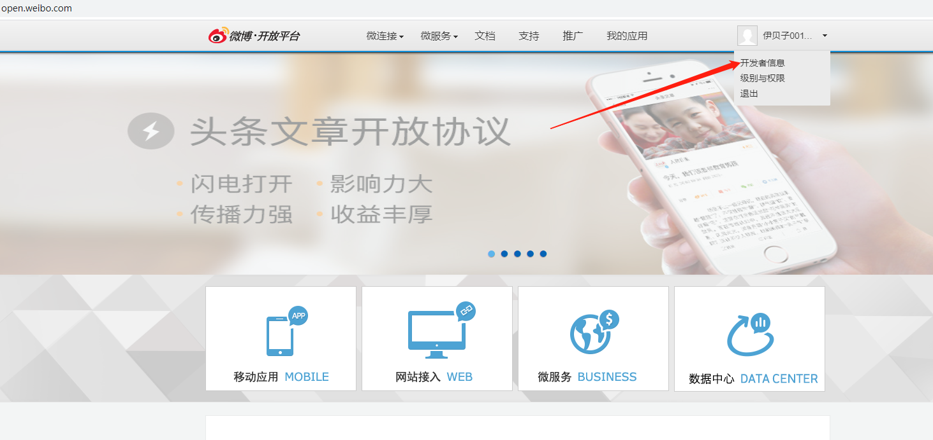

2.1 首先完善个人信息
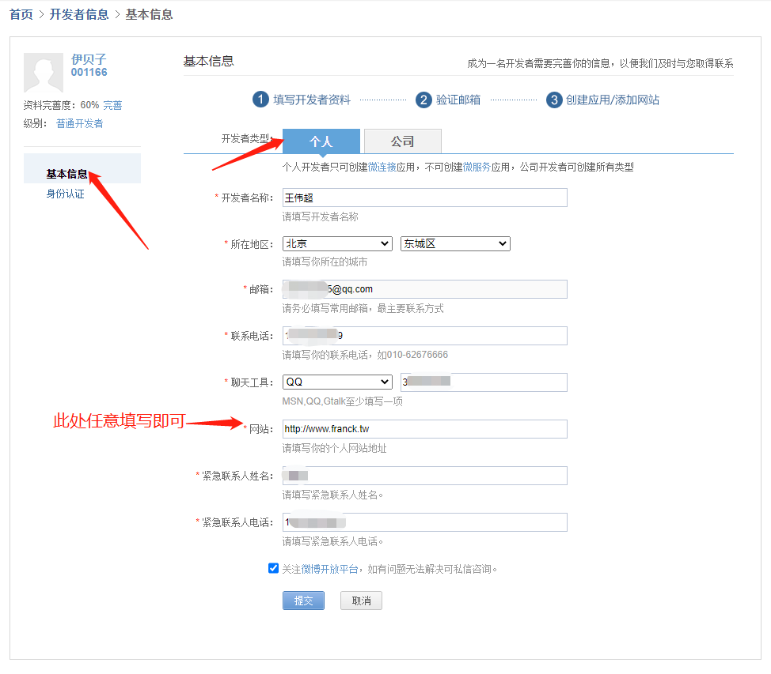
2.2 实名认证，需要上传身份证正反面照片
